Tecnológico de Costa Rica

Desarrollo de Aplicaciones Móviles

Documentación del Proyecto #1

 26 de ABRIL de 2015

Integrantes:

jose daniel chacón bogarín

Gerardo saborío Ortega

Índice

Descripción general 2

Mercado Meta 3

Manual de Instalación 4

Aplicación 4

Ambiente de Desarrollo 7

Manual de usuario 9

Menú Principal 9

Acerca de Reciclemos 10

Guía de Reciclaje 10

Escenarios 11

# Descripción general

El presente trabajo consiste en la documentación de la aplicación móvil Reciclemos. Esta aplicación permite a los usuarios identificar óptimamente los productos que se pueden reciclar y los que no, así mismo permite clasificar y organizar la basura de manera eficiente para reciclar la mayor cantidad posible y así colaborar con el medio ambiente.

Dicha aplicación va dirigida principalmente a niños, pero no se restringe a ellos. Se pretende que dicha aplicación sea utilizada en el Parque La Libertad en su Centro Infantil para que estos aprendan no solo la importancia del reciclaje, sino también a hacerlo correctamente. Todo esto se debe a que en el país se produce una gran cantidad de desechos y esto ha provocado bastante contaminación y contribuido al calentamiento global. Por esta razón es necesario educar a nuestros niños a cuidar del medio ambiente.

Así mismo el Parque La Libertad tiene dentro de sus objetivos brindar un espacio sano, agradable y educativo para los niños que acuden a él, por lo que la utilización de una aplicación de reciclaje es perfecta para este ambiente. De este modo, los niños que acudan a este parque adquieren el conocimiento y lo transmiten a sus padres, teniendo un impacto en toda la comunidad y por ende en un medio ambiente más sano. Al mismo tiempo, si se llegase a publicar la aplicación en Google Play, su público meta se vería incrementado.

# Mercado Meta

La aplicación va dirigida principalmente a niños, dada su dinámica de juego y diseño gráfico. No obstante, cualquier persona puede jugar la aplicación para poder aprender a clasificar la basura correctamente en Costa Rica.

Si bien es cierto, la ley 8839, sobre la cual está basada la aplicación, realmente no se aplica en el país. Esto se puede deber a diversas razones, las cuales no se indagarán en este proyecto, pero la aplicación puede llegar a ejercer presión al gobierno y a municipalidades para que apliquen esta ley como corresponde.

El reciclaje es una costumbre, que se debe inculcar en todas las personas de nuestro país y el mundo, especialmente si consideramos las problemáticas ambientales y climáticas que enfrentamos como sociedad. Esta aplicación puede llegar a ser el punto de cambio para crear más consciencia y cuidar nuestro planeta.

# Manual de Instalación

El presente apartado, muestra cómo instalar la aplicación en un dispositivo móvil, o bien cómo instalar el ambiente para poder desarrollar la aplicación.

## Aplicación

Para instalar la aplicación en el dispositivo móvil, se deben seguir los siguientes pasos:

1. **Activación de opción de instalación de .apk externos:** Para poder utilizar la aplicación, puesto que no se encuentra publicada en Google Play es necesario activar la opción de permitir la instalación de aplicaciones de fuentes desconocidas. En caso de que ya esté activada, omitir este paso.
   1. Ir a **Ajustes** y buscar la opción de **Seguridad**.
   2. Activar la opción de **Orígenes Desconocidos**.

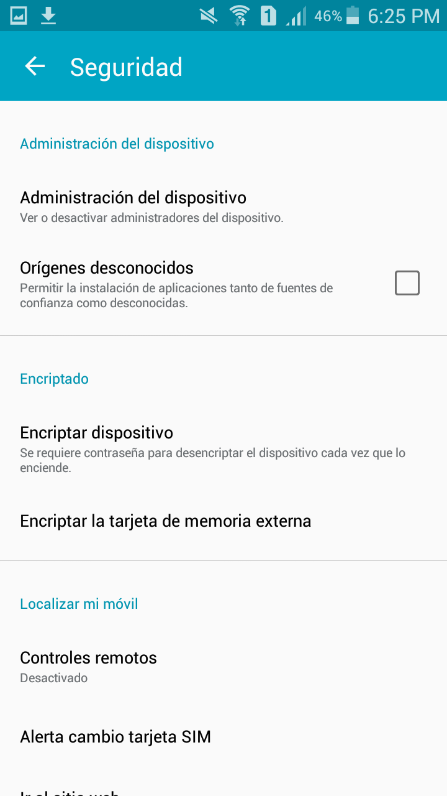

* 1. Aceptar la alerta.

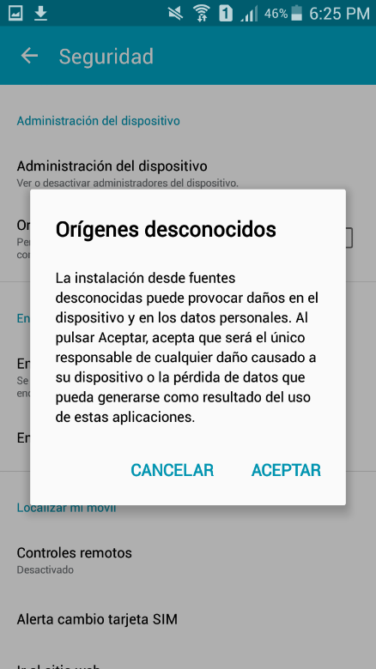

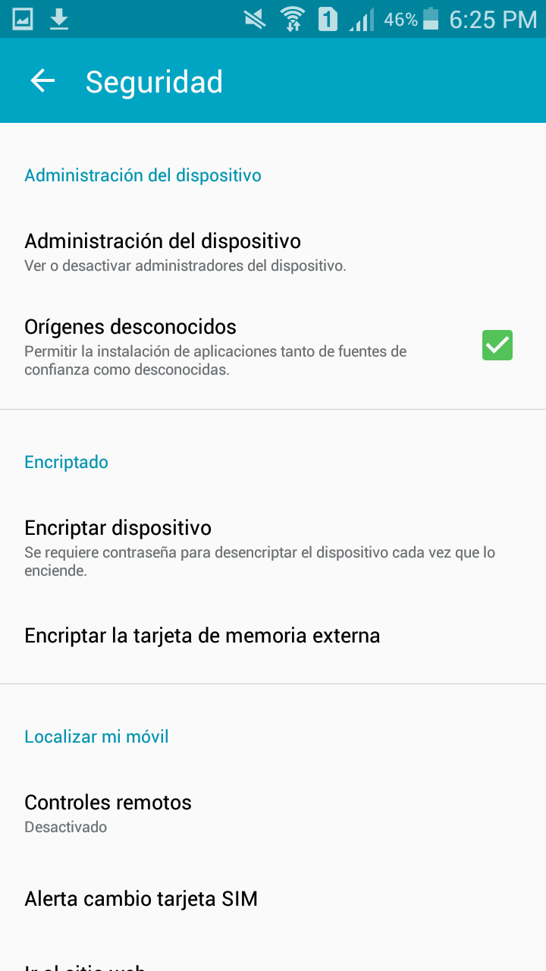

1. **Descargar la aplicación:** Puesto que la aplicación no está publicada en Google Play, es necesario descargar el .apk del siguiente enlace:

<https://drive.google.com/file/d/0BzE7c-JmWSwjT0JjT1JaT0xta0E/view?usp=sharing>

1. **Instalación:** Una vez descargado, mover este archivo al dispositivo móvil en el que se desea instalar. **La versión de Android debe ser mínimo versión 4.1**.
   1. En el dispositivo móvil, navegar a donde se movió el archivo .apk, hacer click al elemento presionado. En la ventana siguiente, pulsar la opción de Instalar.

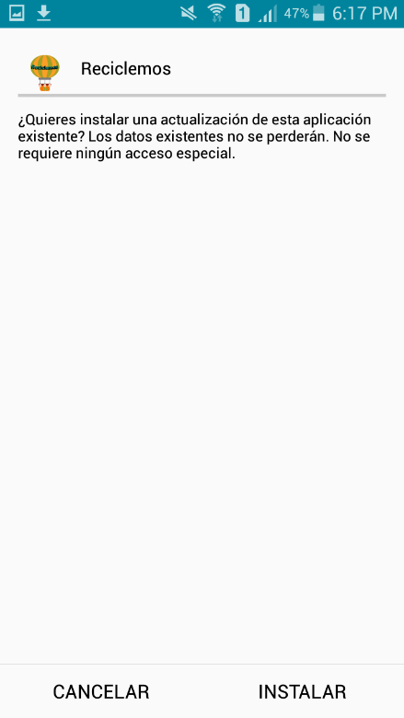

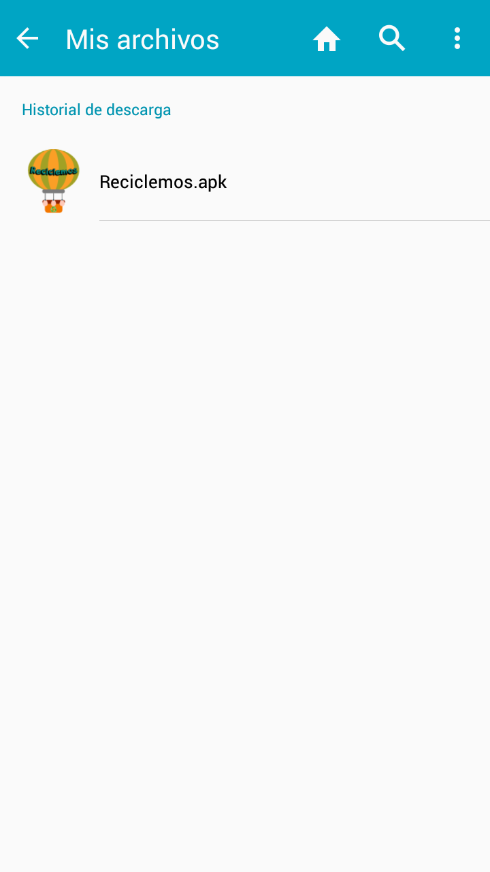

* 1. Esperar a que se instale la aplicación.
  2. Abrir la aplicación y jugar.

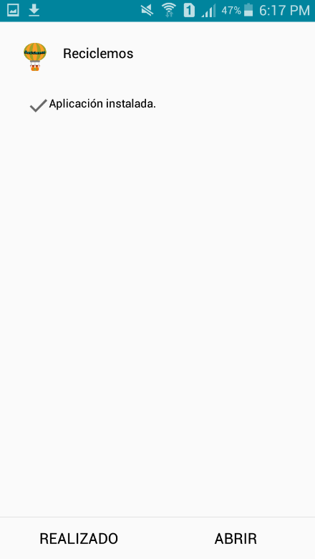

## Ambiente de Desarrollo

Para preparar el ambiente de desarrollo se deben seguir los siguientes pasos:

1. **Instalar Android Studio:** Para poder desarrollar, se debe tener Android Studio instalado. Este se puede descargar en el siguiente enlace: <http://developer.android.com/intl/es/sdk/index.html>.
2. **Instalar git:** Instalar git en la computadora. El instalador se obtiene en el siguiente enlace: <https://git-scm.com/download/win>.
3. Clonar el repositorio: Ejecutar el programa *Git Bash* y navegar al directorio en donde se quiere guardar el código de la aplicación.
   1. Posterior a esto, ejecutar el siguiente comando:

git clone https://github.com/jchaconbogarin/Reciclemos

1. Abrir con Android Studio: Ejecutar el programa Android Studio.
   1. Ir a Archivo > Abrir…

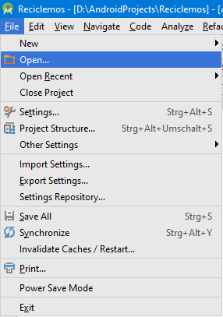

* 1. Escoger el directorio en donde se clonó el repositorio, y presionar OK.

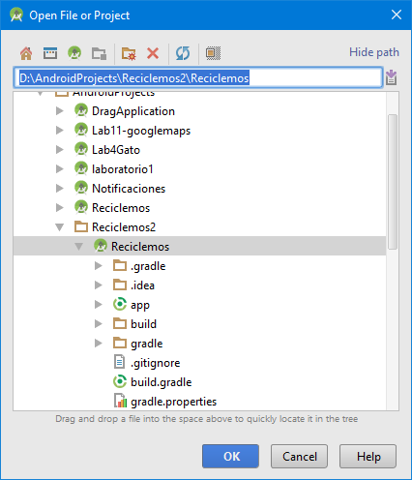

* 1. El proyecto ya se puede compilar y ejecutar normalmente.

# Manual de usuario

Esta sección muestra cómo usar la aplicación desde un móvil.

## Menú Principal

El menú principal provee acceso a cada una de las cinco funcionalidades de la aplicación Reciclemos. Estas funcionalidades son las siguientes:

1. Acerca de Reciclemos
2. Guía de Reciclaje
3. Escenario Casa
4. Escenario Lago
5. Escenario Bosque

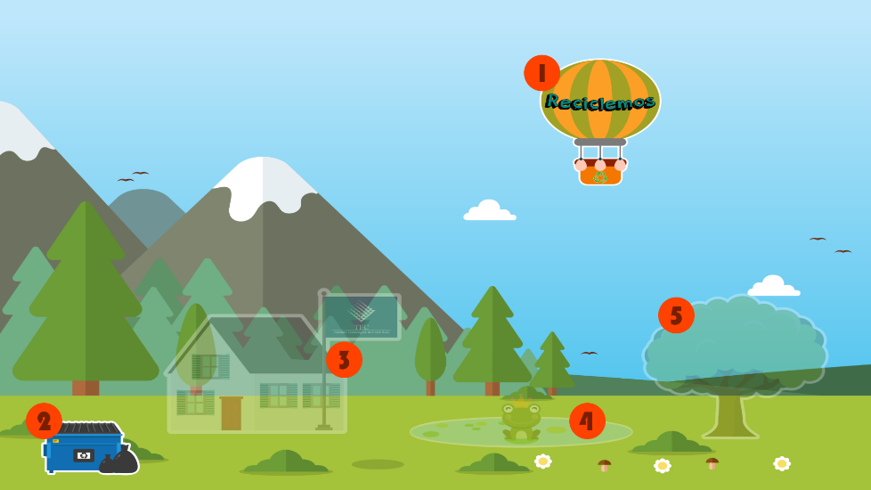

Al iniciar el juego por primera vez, únicamente dos de las cinco opciones están habilitadas, ya que estas constan de información relevante acerca de la aplicación y de cómo se deben clasificar correctamente los desechos. De la misma manera es necesario superar el Escenario Casa para continuar al Escenario Lago y este a su vez es requerimiento para el Escenario Bosque.

Una vez que se han superado todos los niveles el menú principal luce de la siguiente forma:

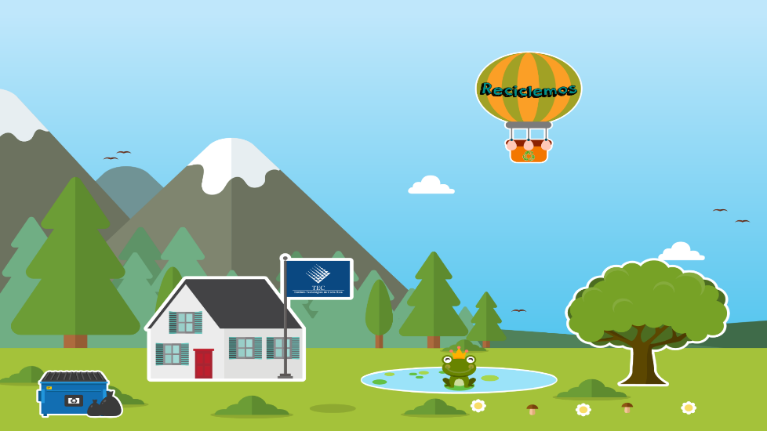

La aplicación cuenta con una animación que sugiere al usuario que debe interactuar con cada componente del menú. La animación se activa secuencialmente en cada uno de los elementos habilitados del menú tras un periodo de inactividad de cuatro segundos.

## Acerca de Reciclemos

Acerca de Reciclemos consiste en un apartado en el cual el usuario puede consultar información general acerca de la aplicación, sus desarrolladores y contribuyentes. En esta sección se describe la base fundamental del proyecto, que es la ley 8839 o “Ley para la Gestión Integral de Residuos”. La ley 8839 fue aprobada en 2010 como una iniciativa de los diputados para establecer las pautas necesarias y preventivas para el manejo de los residuos en el país.

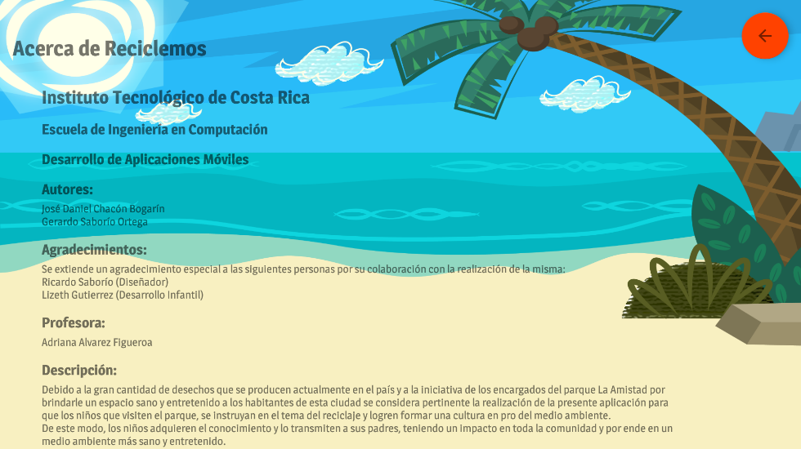

## Guía de Reciclaje

La guía de reciclaje contiene la información necesaria para poder clasificar los desechos correctamente, por lo que visitar este módulo es un requerimiento para habilitar el primer escenario de juego (Casa).

1. La barra de íconos, denotada por un 1, permite navegar por los distintos tipos de desechos que se puede clasificar por medio de la aplicación. Según la 8839, los desechos se pueden clasificar en:
   1. Papeles y Cartones (Azul)
   2. Vidrios y Cristales (Verde)
   3. Metales, Plásticos y Tetrabrik (Amarillo)
   4. Residuos Orgánicos (Gris)
   5. Residuos Peligrosos (Rojo)
   6. Residuos Eléctricos y Electrónicos (Morado o púrpura)
   7. Residuos Generales (Negro)
2. El apartado denotado por un 2 provee una descripción del tipo de desecho según se haya seleccionado en la barra de íconos.
3. Por último, la sección marcada con un 3 provee ejemplos puntuales de cada tipo de desecho según se haya seleccionado en la barra de íconos.

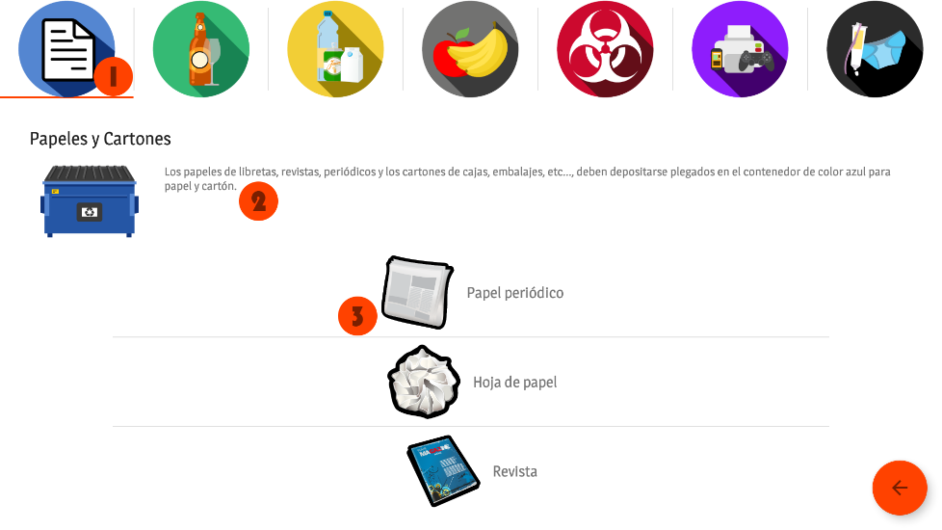

## Escenarios

Cada uno de los escenarios de la aplicación cuenta con un submenú en la esquina superior derecha de la pantalla que le permite al usuario pausar el juego, reiniciar el escenario o volver al menú principal.

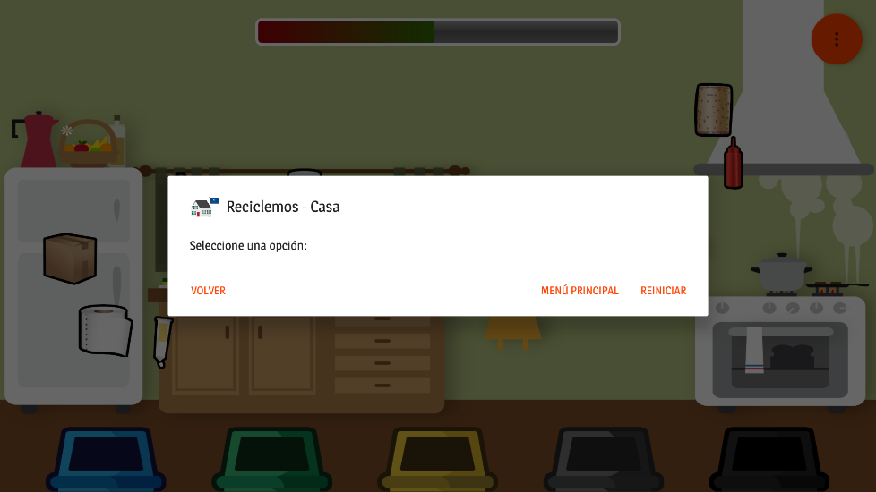

La tarea del jugador consiste en colocar correctamente cada uno los desechos en el contenedor correspondiente antes de que la barra de tiempo se agote.

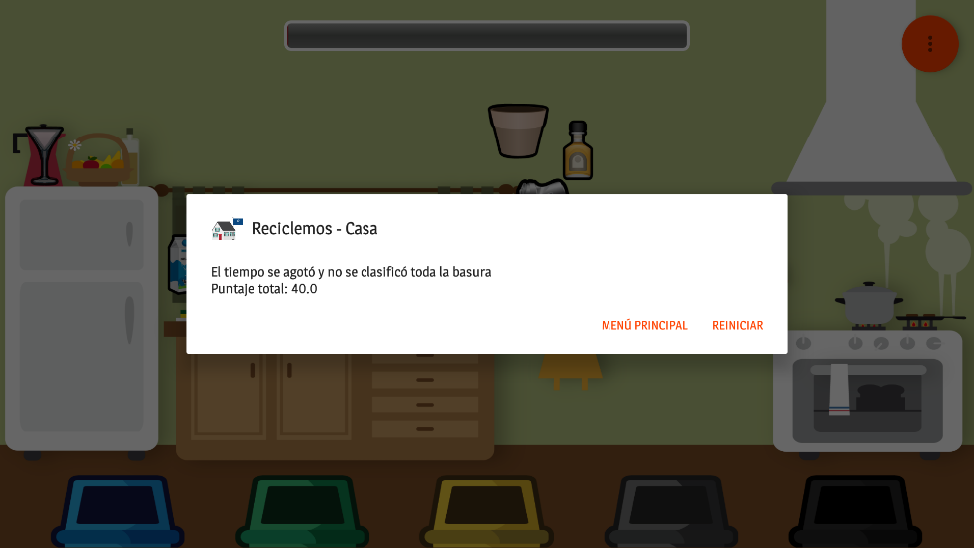

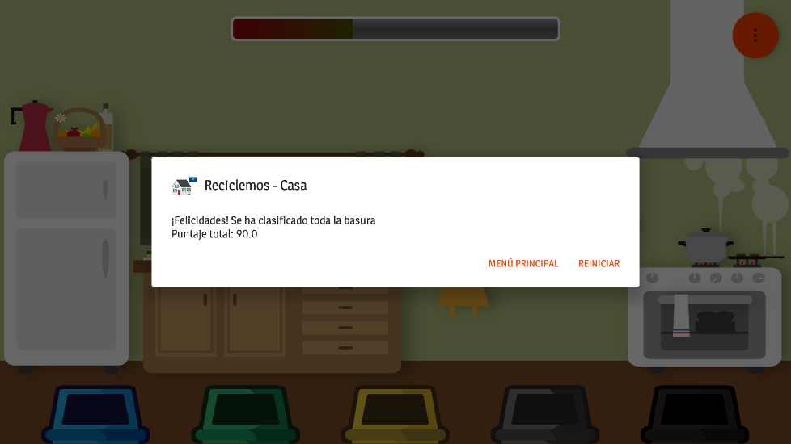

Por cada desecho bien clasificado el jugador recibe una bonificación de diez puntos y por cada desecho colocado incorrectamente una penalización de cinco puntos. Además, el usuario deberá colocar todos los desechos del escenario correctamente para poder superar el nivel y avanzar al siguiente escenario.

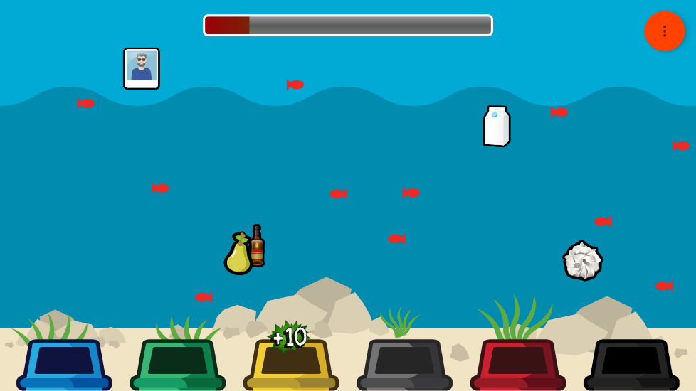

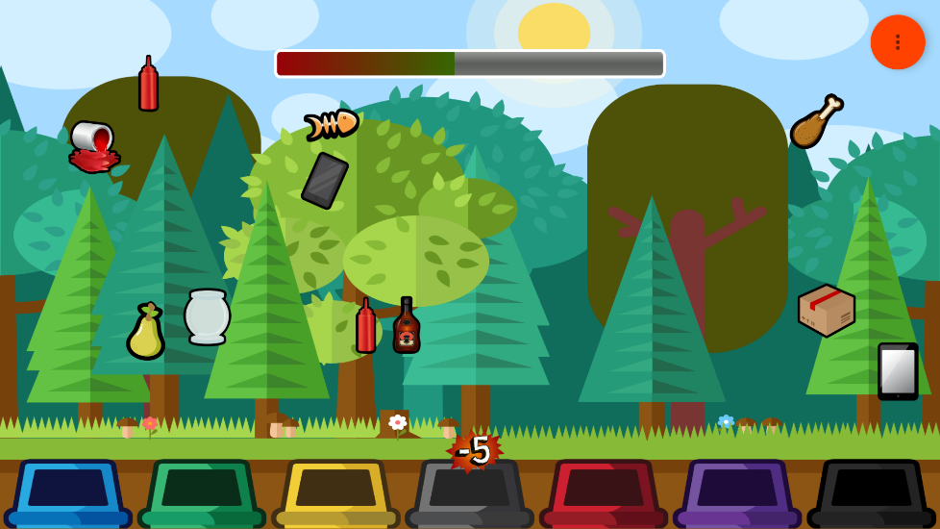

El **Escenario Casa** ubica al jugador en un entorno casero, específicamente en una concina. En este espacio el usuario cuenta con cinco basureros y cinco tipos de basuras que se generan aleatoriamente al iniciar el escenario.

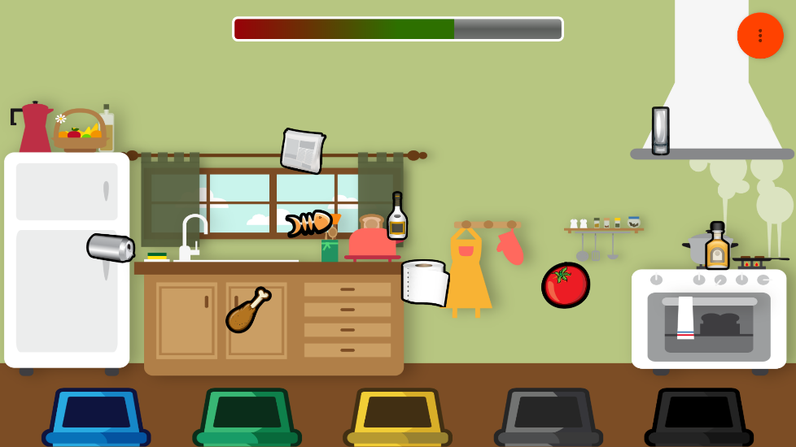

El **Escenario Lago** se ubica debajo del agua, donde el usuario deberá colocar correctamente seis tipos de desechos en seis contenedores distintos. A diferencia del escenario anterior, este incorpora el contenedor rojo.

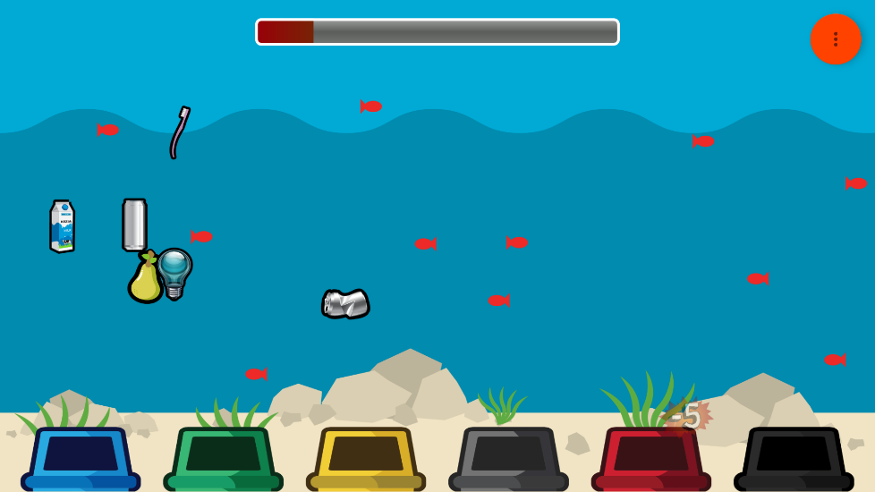

Por último, el **Escenario Bosque** ubica al jugador en un espacio abierto. En esta área el usuario cuenta con los siete basureros mencionados anteriormente, lo que hace la tarea más complicada al incorporar los desechos eléctricos y electrónicos.

